照片上传系统操作说明（学生版）
2020-04-14

系统登陆入口
登录东南大学综合服务大厅http://ehall.seu.edu.cn/new/index.html，系统采用统一身份认证登陆，用户名为一卡通号，忘记密码访问https://newids.seu.edu.cn/authserver/getBackPasswordMainPage.do进行找回密码操作。
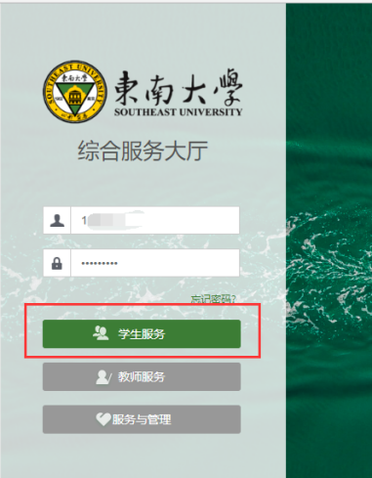
注：推荐使用360极速浏览器极速模式或谷歌浏览器。

系统操作步骤
- 打开东南大学综合服务大厅，点“服务”，搜索“研究生照片核对”（支持模糊搜索），进入该服务。
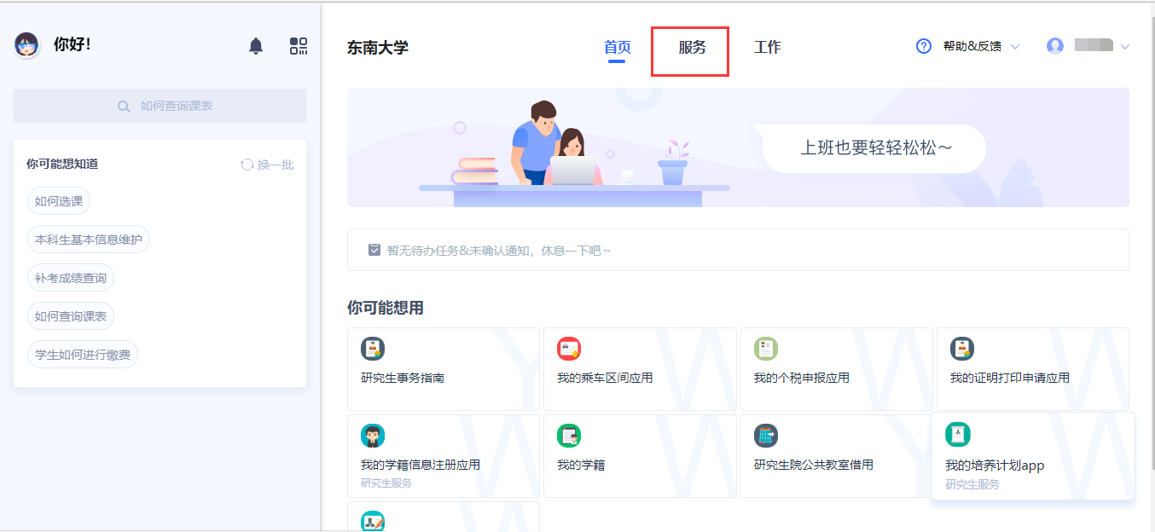
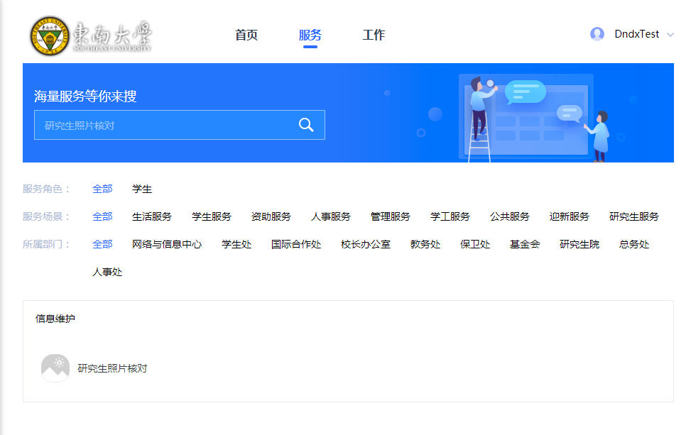

- 进入服务后，系统左边显示录取照片仅供查看，需要上传在校照片，该照片会用于医保、入学登记表、学生证、就业登记表等后续业务使用，可点击“上传”按钮，上传学籍照片。
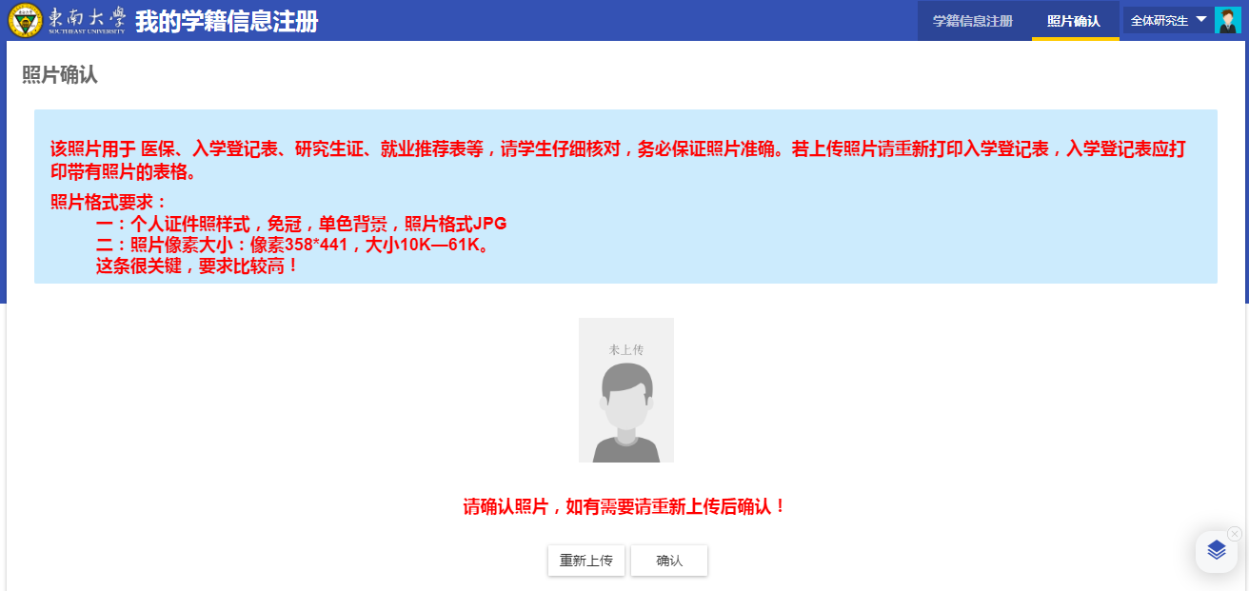
- 上传照片，点击“选择图片”，完成上传操作，上传完成后，请点击“确定”返回照片首页。注意：照片格式仅支持JPG，大小不超过5.0M。照片格式：近期标准端坐免冠证件照彩色照片（单色背景），像素358*441，大小10K-61K，jpg格式。
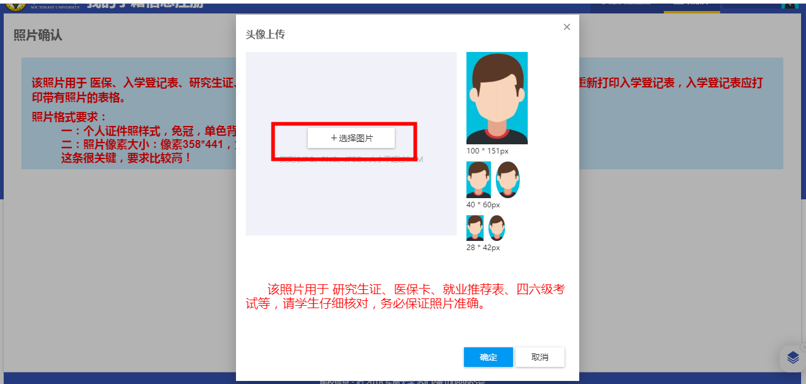
- 照片确认无误后，点击“确认”按钮，点击“确定”。完成照片确认工作。
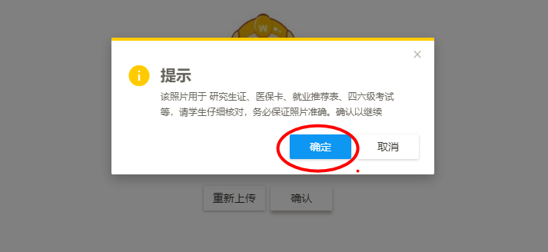

问题反馈
如果系统使用过程中遇到问题，可以点击右下角的“意见反馈”按钮，系统会自动截取当前页面，可以把有疑问的地方圈起来，以便我们更好定位问题。
